Ex no:9

Program:

<html>

<body>

<h1>

web techonology

</h1>

<div align="right">

web program

</div>

</body>

</html>

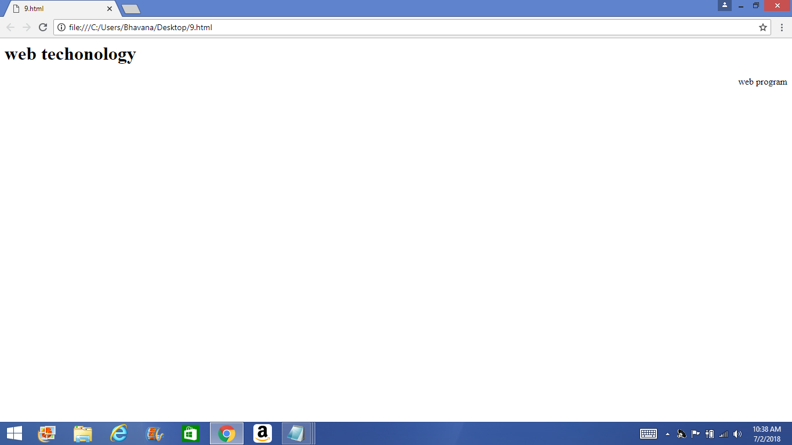Output: